**ДОКЛАД**

**об осуществлении регионального государственного**

**строительного надзора**

Функция регионального государственного строительного надзора осуществляется отделом государственного регионального строительного надзора.

В соответствии со статьей 54 Градостроительного кодекса РФ (далее- ГрК РФ) государственный строительный надзора осуществляется при:

1) строительстве объектов капитального строительства, проектная документация которых подлежит экспертизе в соответствии со статьей 49 ГрК РФ либо является типовой проектной документацией или ее модификацией;

2) реконструкции объектов капитального строительства, если проектная документация на осуществление реконструкции объектов капитального строительства подлежит экспертизе в соответствии со статьей 49 ГрК РФ.

Предметом государственного строительного надзора является проверка:

1) соответствия выполнения работ и применяемых строительных материалов в процессе строительства, реконструкции объекта капитального строительства, а также результатов таких работ требованиям технических регламентов, проектной документации, в том числе требованиям энергетической эффективности и требованиям оснащенности объекта капитального строительства приборами учета используемых энергетических ресурсов;

**Данные о штатной численности работников органа государственного контроля (надзора), выполняющих функции по осуществлению государственного регионального надзора**

Штатная численность работников отдела строительного надзора Службы составляет 3 штатные единицы, в том числе 1 гражданский служащий – начальник отдела и 2 работника. Так 100 % служащих имеют высшее образование по специальностям, соответствующим функциям и задачам, возложенным на Службу.

По данным журнала регистрации строящихся, реконструируемых объектов капитального строительства за январь-август 2019 года отделом строительного надзора Службы **ведется надзор за 62 поднадзорными объектами** по Республике Тыва. За истекший период 2019 года отделом СН **проведено 121 проверка.** За аналогичный период прошлого года Службой проведено 93 проверки объектов капитального строительства, в том числе:

Таким образом, количество проверок за январь-август2019 г. больше по сравнению с 2018 г. на 28 проверок (23%). Это связано с увеличением числа поднадзорных объектов.

**Данные о средней нагрузке на 1 работника по фактически выполненному в отчетный период объему функций по контролю**

|  |  |  |  |  |  |  |
| --- | --- | --- | --- | --- | --- | --- |
| Вид контроля | Показатель | Всего **январь –август** 2019 | Средняя нагрузка на  1 специалиста | | Динамика, % | |
| 2018 | 2019 | |  |
| Региональный государственный строительный надзор | Количество поднадзорных объектов, ед. | 62 | 19 | 21 | | +9,5 |
| Количество проведенных проверок, ед | 121 | 31 | 40 | | +22,5 |
| Количество выданных предписаний | 71 | 19 | 24 | | +20,8 |
| Количество составленных протоколов, ед. | 9 | 3 | 3 | | 0 |
| Количество выданных заключений, ед. | 6 | 4 | 2 | | -50 |

Факты о случаях причинения вреда жизни и здоровью граждан, вреда животным, растениям, окружающей среде, объектам культурного наследия (памятникам истории и культуры) народов Российской Федерации. Имуществу физических и юридических лиц, безопасности государства, а также о случаях возникновения чрезвычайных ситуаций природного и техногенного характера при проведении контрольно-надзорных мероприятий в установленных сферах деятельности за истекший период 2019 году не выявлялись.

Количественное увеличение числа проведенных проверок при строительстве за истекший период 2019 г, обусловлено большим числом поднадзорных объектов по сравнению за аналогичный период 2018 года. Также по поручению Главы Республики Тыва по итогам коллегии Министерства строительства и жилищно-коммунального хозяйства Республики Тыва и Службы государственной жилищной инспекции и строительного надзора Республики Тыва от 21 февраля 2018 года № 18, Службой ужесточен надзор за объектами, строительство которых ведется с привлечением средств бюджетов бюджетной системы Российской Федерации. Службой проводятся внеплановые проверки выполнения промежуточных строительных работ, таких как монтаж арматурного каркаса, кладка наружных и внутренних стен из керамического камня, укладка плит перекрытий каждого этажа здания, подготовка к бетонированию монолитного конструктивного элемента здания. Также проверяется качество применяемого строительного материала, организация строительной площадки, места складирования строительных материалов.

**Основные вопросы и проблемы, возникающие при ведении регионального строительного надзора при строительстве объектов:**

1. Из 62-ух поднадзорных объектов имеются 5 проектов по строительству автомобильных дорог и по одному проекту строительства гидротехнического сооружения, ЛЭП, мостового перехода (коммунальный мост). При этом в Службе отсутствуют специалисты по данным видам направления строительной отрасли.
2. Осуществление проверки не может быть сопряжено с проведением органом государственного строительного надзора экспертизы, обследований, лабораторных и иных испытаний выполненных работ и применяемых строительных материалов, в связи с тем, что в Службе отсутствуют финансовые средства на проведение мероприятий по обеспечению проведения исследований, обследований, лабораторных и иных испытаний, необходимых при осуществлении государственного строительного надзора.
3. Одной из проблем при ведении строительного надзора является начало строительства объектов в отсутствии полного пакета документов, без извещения органа строительного надзора. Так при проведении проверок может возникнуть необходимость проведения дополнительных экспертиз, обследований, при выявлении несоблюдения требований проектной документации может возникнуть необходимость в переделках строительных конструкций, проведении демонтажных работ.

За истекший период Службой зафиксировано 71 разного рода нарушений, 60% из них связаны с качеством строительства. Строительными организациями допускаются отклонения от проектной документации, не соблюдаются требования при бетонировании монолитных конструкций. Имеют место нарушения при монтаже сборного железобетона:

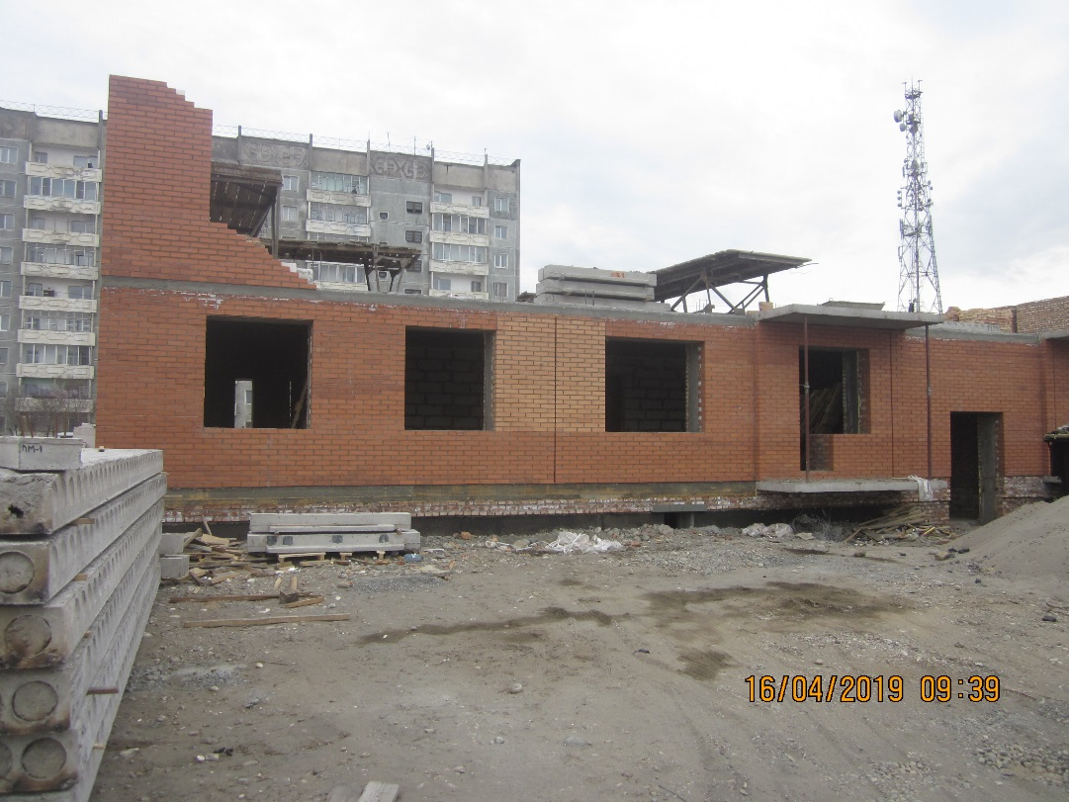

Рис.1. Нарушение технических регламентов при возведении внутренних несущих стен здания. Объект «Многоквартирный жилой дом по ул. Иркутская»

подрядчик ООО «Жилье».

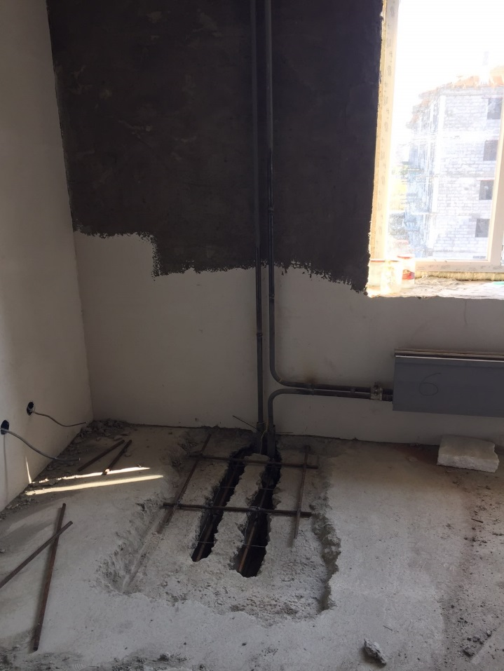

Рис.2. Нарушение технических регламентов при устройстве проемов под инженерные коммуникации в плитах перекрытия. Объект «Многоквартирный жилой дом по ул. Иркутская» подрядчик ООО «Азимут».

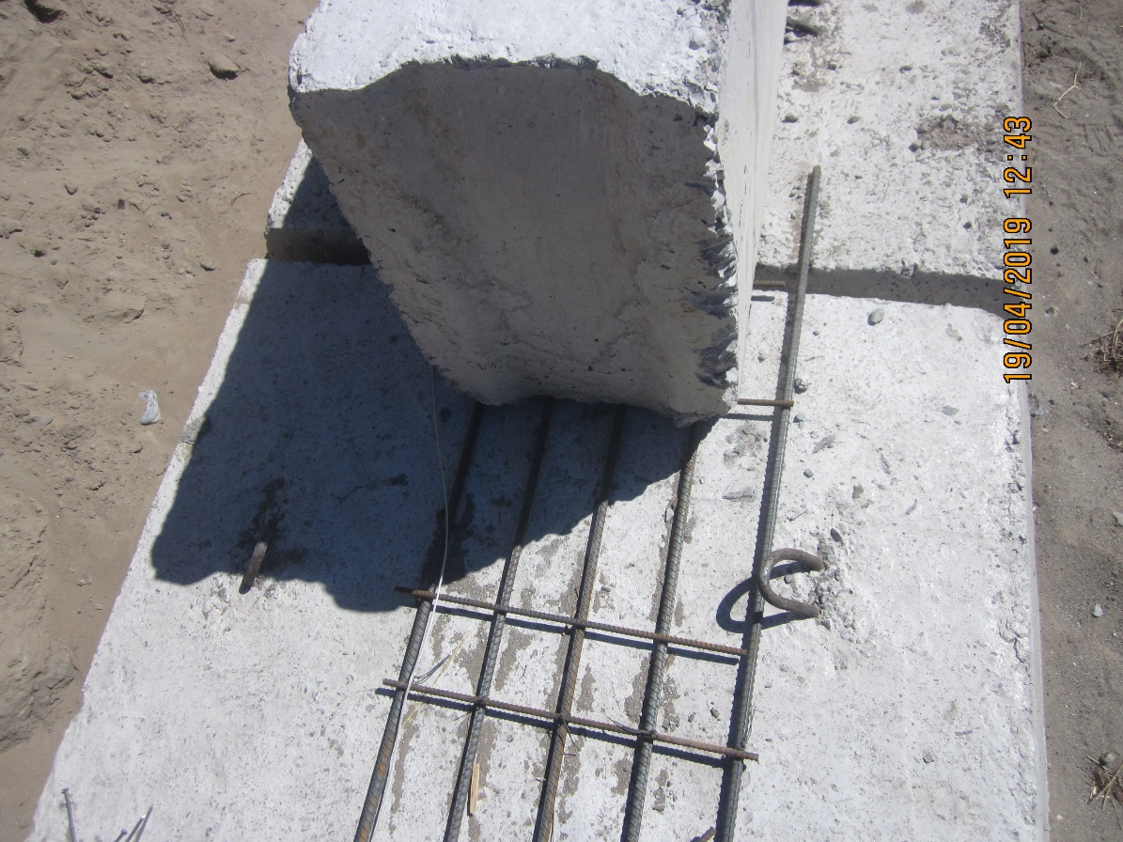

Рис.3. Нарушение технических регламентов при устройстве армированного шва без защитного слоя. Объект «Многоквартирный жилой дом в с. Хову-Аксы»

подрядчик ООО «Виксар».

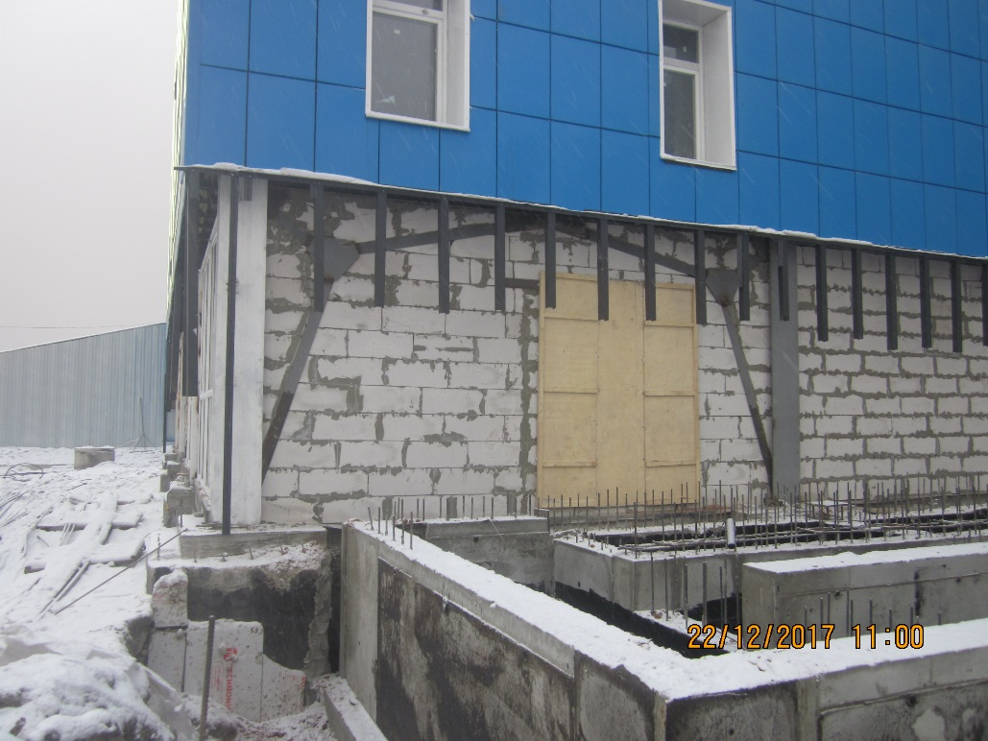

Рис.4. Отсутствует огнезащитное покрытие металлического каркаса. Объект «Терапевтический корпус в г. Кызыле»

подрядчик ООО « СК Тезис».

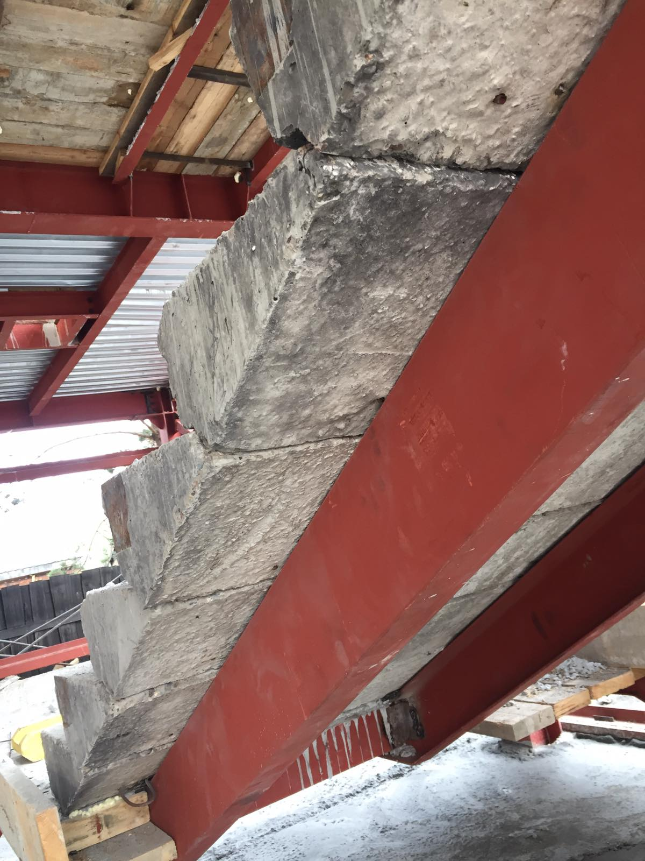

Рис.4. Монтаж лестничных ступеней без закладных деталей, предусмотренных для жесткого крепления к косаурам СП 14.1330 «Строительство в сейсмических районах». Объект «Административное здание с помещениями дорожной лаборатории» подрядчик ИП Восканян.

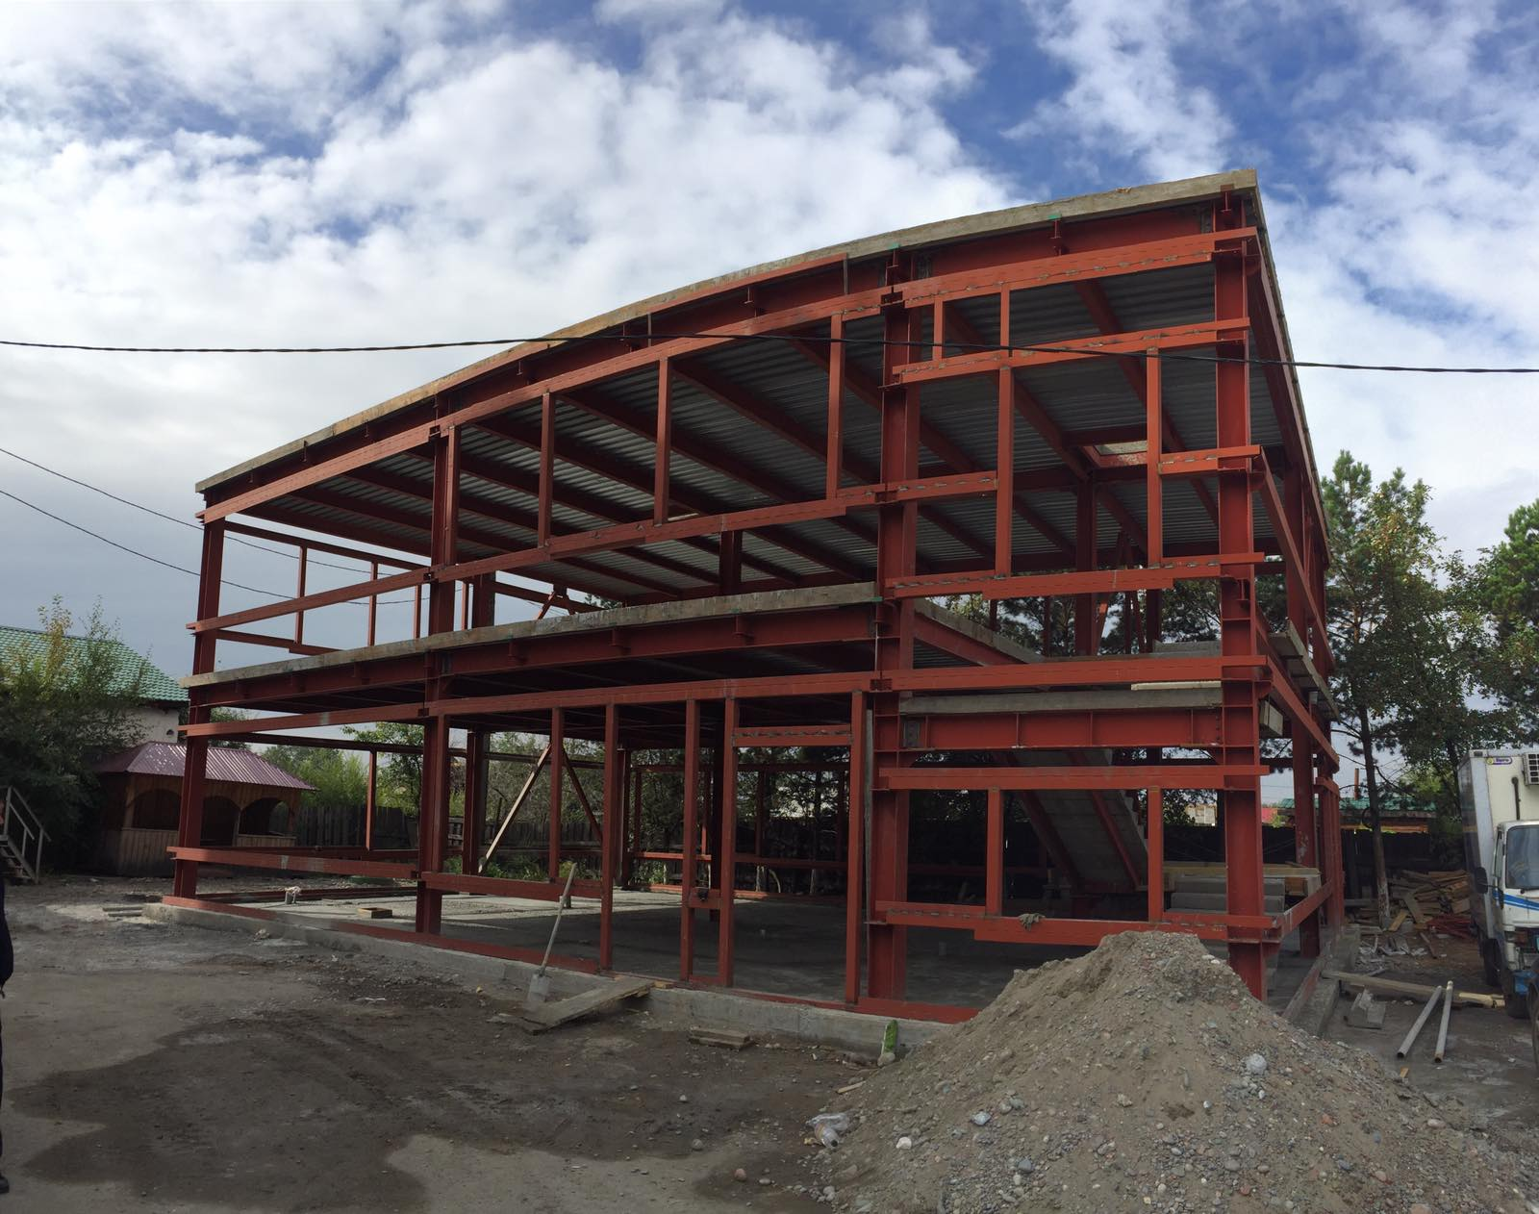

Рис.5. Извещение о начале строительства направлено с нарушением установленных сроков. На момент первичной проверки возведен каркас здания. Объект «Административное здание с помещениями дорожной лаборатории» подрядчик ИП Восканян.

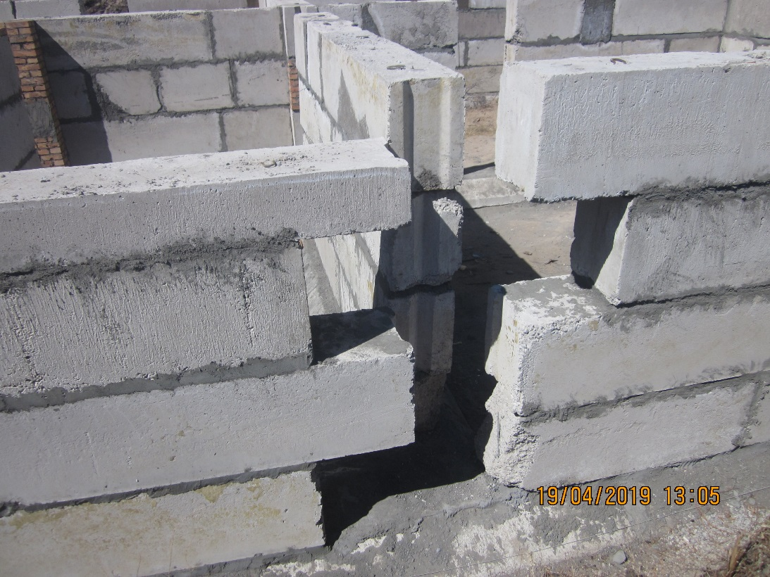

Рис.6. В местах пересечениях фундаментных блоков отсутствует армирование. Объект «Многоквартирный жилой дом в с. Хову-Аксы»

подрядчик ООО «Виксар».

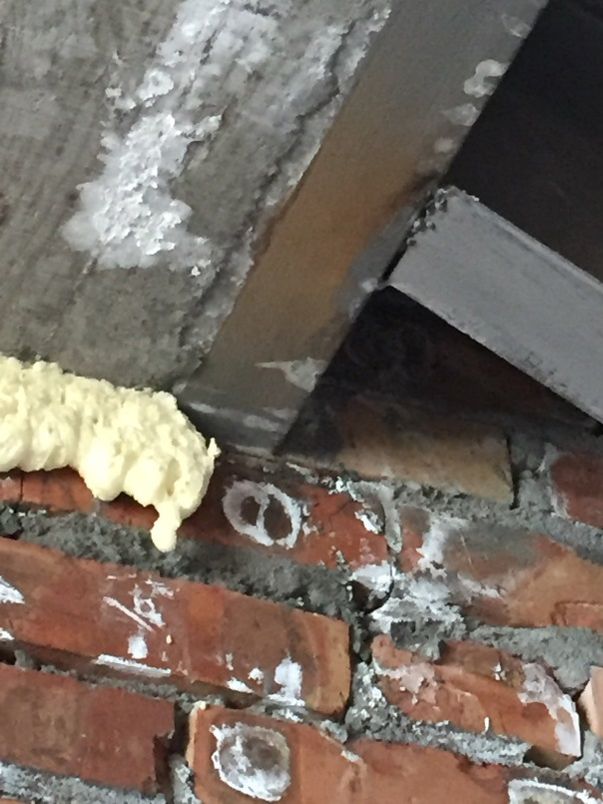

Рис. 7. Отсутствует опорная подушка под балку косаура лестничного пролета. Объект «Многоквартирный жилой дом по ул. Иркутская» подрядчик ООО «Азимут».

Стоит отметить недостаточную организацию исполнения функций государственного заказчика при строительстве объектов, финансируемых из средств бюджета бюджетной системы РФ:

* слабая организация строительного контроля со стороны заказчика и лиц, осуществляющих строительство, и как следствие низкое качество выполнения работ;
* несвоевременное внесение изменений в утвержденную проектное решение;
* несвоевременное получение разрешения на строительство объектов в органах местного самоуправления, получение разрешения без наличия государственной экспертизы проектной документации и результатов инженерных изысканий, когда она обязательна;
* несвоевременное проведение государственной экспертизы проектной документации и результатов инженерных изысканий, реализация на практике объектов с отступлениями от утвержденной должным образом проектной документации и необходимость корректировки результатов государственной экспертизы;
* низкое качество ведения исполнительной документации либо ее отсутствие;
* эксплуатация грузоподъемных сооружений (механизмов) на строящихся объектах без наличия необходимой разрешительной и проектной документации;
* выдача органом местного самоуправления разрешения на ввод объекта в эксплуатацию без получения положительного заключения о соответствии выполненных строительных работ от надзорного органа.

Необходимо четко представлять, к каким последствиям могут привести подобные нарушения. Если отсутствие необходимых разрешительных документов находит свое отражение в административных штрафах, то невыполнение технологических требований может привести к жертвам среди персонала, авариям и инцидентам.

Для решения данных проблем необходимо:

1. Поручить Министерству строительства и жилищно-коммунального хозяйства Республики Тыва усилить контроль над получением разрешительной документации до начала строительства и извещению надзорного органа о начале строительства в соответствии с установленным законом сроком.
2. Поручить государственному заказчику строительства ГКУ РТ «Госстройзаказ» улучшить работу по ведению строительного контроля ответственными специалистами при производстве строительно-монтажных работ.
3. Поручить Министерству финансов Республики Тыва рассмотреть возможность о выделении финансовых средств Службе для проведения лабораторных исследовательских работ на строящихся объектах.
4. Поручить мэрии города Кызыла исполнять обязанности, предусмотренные частью 15 статьи 51 Градостроительного кодекса Российской Федерации. В течение трех дней со дня выдачи разрешения на строительство объекта, проектная документация которого подлежит экспертизе, направлять копию такого разрешения в Службу; в соответствии с частью 21.16 статьи 51 Градостроительного кодекса Российской Федерации в течение пяти рабочих дней со дня принятия решения о прекращении действия разрешения на строительство или со дня внесения изменений в разрешение на строительство уведомлять Службу о таком решении или таких изменениях.

В заключение хотелось бы отметить, что только общими усилиями и не повторяя своих ошибок и ошибок коллег можно построить в установленные проектной документацией сроки качественное и надежное производство строительных работ.